**BIBLIOTECA JUDEŢEANĂ „*GEORGE BARIȚIU*” - BRAȘOV**

**Director,**



**dr. DANIEL NAZARE**

**CENTRUL DE EXCELENȚĂ PENTRU COPII ȘI TINERET**

**Bibliotecar coordonator,**



**drd. MELANIA LUANA BUTNARIU**

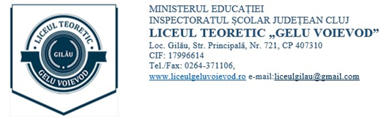

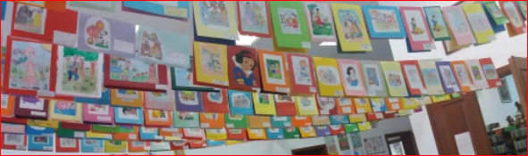

**PARTENERIAT EDUCAŢIONAL INTERNAŢIONAL**

***„PRIETENIE ... PE O ... SFOARĂ ...”***

***PARTICIPĂ***

***BIBLIOTECI PUBLICE ŞI ŞCOLARE***

***ROMĂNIA ȘI REPUBLICA MOLDOVA***

***EDIȚIA A X-A***

**~ 2022 ~**

|  |  |
| --- | --- |
| **AGENDĂ ACTIVITATE ÎN ŞCOALĂ** | **RESPONSABILI** |
| 1. **Desfășurarea activității**   **- prezentare power point Antoine de Saint-Exupéry**  **- Lectura – “MICUL PRINŢ”**  **- Realizarea desenelor de către copii** | * **toti partenerii din proiect** |
| 1. **Realizarea expoziţiei de desene, expunerea acestora pe o sfoară în fiecare bibliotecă parteneră** | * **toti partenerii din proiect** |
| 1. **Expedierea prin poştă electronică a trei - cinci fotografii din timpul activităţilor de lectură şi cu expoziţia realizată în cadrul fiecărei biblioteci participante** | * **toti partenerii din proiect** |
| 1. **Realizarea de fotografii (atât la activităţi cât şi la expoziţia finală)** |  |
| 1. **Postarea albumului foto pe paginile de facebook, twitter, bloguri, site-uri etc** | * **toti partenerii din proiect** |

**ARGUMENT:**

***“Dacă vrei ca ai tăi copii să fie inteligenţi, citeşte-le poveşti. Dacă vrei ca ei să fie şi mai inteligenţi, citeşte-le mai multe poveşti.”***

***(Albert Einstein)***

Și în acest an dorim să facem o mare surpriză copiilor şi desenele realizate de ei să ajungă, să fie expuse în alte judeţe, alte biblioteci similare din ţară, celebrând astfel ZIUA INTERNAȚIONALĂ A CĂRȚII PENTRU COPII.

**BENEFICIARI:**

* Utilizatorii celor … biblioteci publice şi şcolare din România şi Republica Moldova.
* Cadre didactice şi elevi implicaţi în realizarea proiectului, angajaţii instituțiilor partenere etc.

**OBIECTIVELE PROIECTULUI:**

1. Dezvoltarea creativităţii şi formarea unor abilităţi practice;

2. Crearea unei motivaţii optime pentru activitatea extraşcolară;

3. Dezvoltarea simţului artistic în general şi a interesului pentru lectură;

4. Dezvoltarea spiritului competitiv;

5. Activităţi de educaţie informală şi nonformală.

6. Dezvoltarea competențelor în domeniul parteneriatelor elaborate.

7. Diseminarea experienței activităților în parteneriat.

**SCOPUL PROIECTULUI:**

• Promovarea schimbului de experiență interjudeţean pentru a obține o perspectivă asupra unei imagini complete și corecte cu privire la școală și instituții culturale din întreaga ţară.  
• Îmbunătățirea pregătirii teoretice pentru un proces instructiv de calitate - proces educativ care duce în cele din urmă la dezvoltarea personalității sănătoase a copilului.  
• Asigurarea calității educației non-formale.

**RESURSE UMANE:**  
- Bibliotecari ai bibliotecilor partenere;

- Copiii/utilizatorii bibliotecilor partenere

- Cadre didactice

- Alţi utilizatori ai bibliotecilor partenere.

**REZULTATE PRECONIZATE:**

- atragerea copiilor către bibliotecă, cunoaşterea colecţiilor şi serviciilor puse la dispoziţie;

- familiarizarea copiilor cu scrierile lui Antoine de Saint-Exupéry;

- conştientizarea utilizatorilor de existenţa unei ***Zile Internaţionale a Cărţii pentru Copii;***

- organizarea unor ateliere de lucru online/face to face, având ca partener biblioteca;

- o selecţie inedită de desene;

- facilitarea schimburilor de bune practici între cadrele didactice participante.

- posibilitatea desfăşurării în biblioteci a unor activităţi în cadrul Programului „Școala altfel” şi nu numai.  
- promovarea schimbului de experiență;  
- promovarea rapoartelor de colaborare;  
- cunoașterea şi utilizarea diferitelor metode de învățământ non-formal etc.

**RESURSE MATERIALE:**  
• Materiale didactice (forfecuțe, creioane colorate, carioci, lipici, cartoane colorate, capsator sau perforator, sfoară etc.)  
• Internet  
• Poșta electronică  
• Scanner, imprimantă etc.

**MIJLOACE DE COMUNICARE:**

• schimb informațional la distanță  
  
**MIJLOACE DE PUBLICITATE:**• Mass - media  
  
**EVALUARE**

* Diseminarea experienței pozitive.

**DURATA PARTENERIATULUI:**

* 1 aprilie – 1 iulie – **activitățile practice, realizare expoziţii, trimitere fotografii**
* **Perioada de expunere** a lucrărilor rămăne la latitudinea fiecărei biblioteci in parte.

